Сценарий праздника в подготовительной группе «Песни войны»

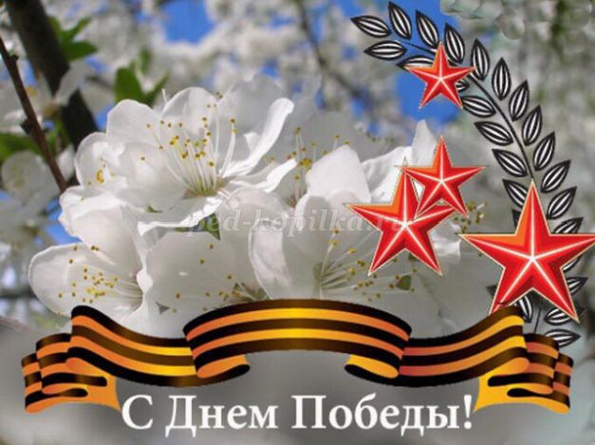

Праздник в подготовительной группе «Песни войны». Сценарий.
Автор: Ботвенко Светлана Геннадьевна, музыкальный руководитель МБДОУ "Детский сад №27" г.Камень - на - Оби, Алтайский край
Сценарий праздника в подготовительной группе «Песни войны»

Описание материала:
Предлагаю Вашему вниманию сценарий праздника, который знакомит детей подготовительной группы с песнями войны. Материал могут использовать воспитатели, музыкальные руководители, педагоги – организаторы.
Цель:
Познакомить детей с песнями военных лет.
Задачи:
Воспитывать чувство гордости за героизм нашего народа.
Развивать зрительное и слуховое восприятие.
Описание:
Данный сценарий праздника расширит знания детей о Дне Победы, познакомит с военными песнями и пополнит знания детей о Великой Отечественной войне и победы в ней.
Предварительная работа:
Слушание военных песен, чтение стихов, рассказов, рисунки детей, беседы, привлечение родителей к празднику.
Ход:
На центральной стене – красный флаг, на котором прикреплена лира и цифры «1941 – 1945»
Звучит марш «Прощание славянки» В.Агапкина.
Родители занимают места в зрительном зале. Входят дети с барабанами и трубами.
Ведущий:
В этот день гремели марши, марши -
Громогласны, бравурны, легки.
Из Берлина воротились наши
Славой осененные полки.
Но не вспомнить всех гремевших песен,
Маршей всех в тот день победный наш.
В этом дне один, далекий есть он,
Навсегда запавший в душу марш. /С.Орлов/
Танцевальная композиция с барабанами и трубами «Старый марш» Л.Лядовой
Ведущий:
70 лет отделяют нас от суровых и грозных военных лет. Но время никогда не сотрет в памяти народа Великую отечественную войну. Жить, воевать, побеждать врага на фронте помогали песни, созданные в те грозные годы. Есть среди песен Великой Отечественной войны такие, которые сыграли большую роль в жизни народа.
И слова тех честных песен звали
За Отчизну биться до конца,
И от песен слезы застывали
Каплями смертельного свинца.
Священная война – песня – воин, песня – пророк, песня – полководец. Во время исполнения песни все вставали, как встают, когда слушают гимн.
Звучит 1 –й куплет песни «Священная война» А.Александрова.
(Поет хор им. А.В. Александрова (запись))
Ведущий:
До сих пор одна из лучших песен о море и моряках – песня «Прощайте скалистые горы», написанная в годы войны. Песня стала одной из любимых североморцами и защитниками Заполярья.
Песня «Прощайте скалистые горы», Е.Жарковского
Родители исполняют 1-й куплет.
Ведущий:
Битва под Москвой – первая победа Великой Отечественной войны. Здесь, в суровых снегах Подмосковья, родилась знаменитая песня «Бьется в тесной печурке огонь».
На фоне звучания мелодии песни папа рассказывает стихотворение.
Папа:
Когда на смерть идут – поют,
А перед этим можно плакать.
Ведь самый страшный час в бою –
Час ожидания атаки.
Сейчас настанет мой черед.
За мной одним идет охота.
Будь проклят сорок первый год-
Ты, вмерзшая в снега пехота. /С.Гудзенко/
Песня «В землянке» К.Листова
Поют папы под аккомпанемент гитары.
Ведущий:
Во время войны было введено затемнение. На улицах не горели фонари, машины ехали с выключенными фарами, окна плотно закрывались шторами и черной бумагой. И вдруг туда, где шли бои, прилетела песня «Огонек». Скромный образ огонька в окошке превратился во вдохновляющий символ: никогда не погаснет огонек надежды.
Песня «Огонек» М.Блантера Поет девочка.
Ведущий:
Во время войны появилось очень много лирических песен. Ведь никакая война не помеха тому, что свойственно мирным временам – знакомствам, дружбе, любви. Стоит воинской колонне остановиться на ночевку в прифронтовом городе или селе, как сразу возникают новые знакомства, разговоры, а утром –рано – рано – расставание.
Звучит мелодия «Случайного вальса» М.Фрадкина.
Одна из мам рассказывает стихотворение.
Мама:
Хриплый голос радиолы,
Снег, летящий на порог.
Запах пудры невеселый,
Топот валяных сапог.
Танца вечная погоня
Удивительно легка,
И лежит в моей ладони
Незнакомая рука. /Е. Долматовский/
Парный танец под песню «В лесу прифронтовом» М. Блантера
Ведущий:
Милый, скромный вальс, стал одной из самых любимых песен нашего народа. Ее блистательно исполняла певица Клавдия Шульженко. «За синий платочек!» - писали летчики – истребители на бортах своих самолетов. Этот призыв помещали на броне своих машин танкисты и артиллеристы – на орудийных стволах.
Песня «Синий платочек» Е. Петербургского Исполняет одна из мам.
Ведущий:
Война близилась к концу. Радостнее зазвучали песни. Давайте вспомним их.
Ребенок:
Только взял боец трехрядку,
Сразу видно – гармонист.
Для началу, для порядку
Кинул пальцы сверху вниз.
Ребенок:
И от той гармошки старой,
Что осталась сиротой,
Как – то вдруг теплее стало
На дороге фронтовой. /А.Твардовский/
Попурри из военных песен Поют взрослые и дети. Исполняется по одному куплету песен «Катюша», «Пора в путь – дорогу» В. Соловьева – Седого, «Смуглянка» А.Новикова. Один из пап аккомпанирует на баяне.
Ведущий:
После Дня Победы прошли десятилетия. Люди сложили о войне новые песни. Есть у дагестанского поэта Расула Гамзатова такие стихи:
Парящие над реками и скатами,
Откуда вы, орлы? Каких кровей?
«Погибло много наших сыновей,
А мы – сердца их, ставшие крылатыми!»
Солдаты, павшие на полях боя, стали орлами… А потом на свет появились стихи «Журавли», ставшие песней памяти погибшим солдатам.
Песня «Журавли» Я. Френкеля Исполняют педагоги.
Ведущий:
Спустя тридцать лет, после того как отгремели последние залпы войны, появилась песня, которая звучит каждое 9 Мая – «День Победы» Давида Тухманова. Закончим нашу встречу этой песней.
Песня «День Победы» Д. Тухманова

